Ime i prezime:
Razred:
Datum

RAZNOLIKOST ŽIVOG SVIJETA
Ponavljanje gradiva
Izvor sadržaja – udžbenik

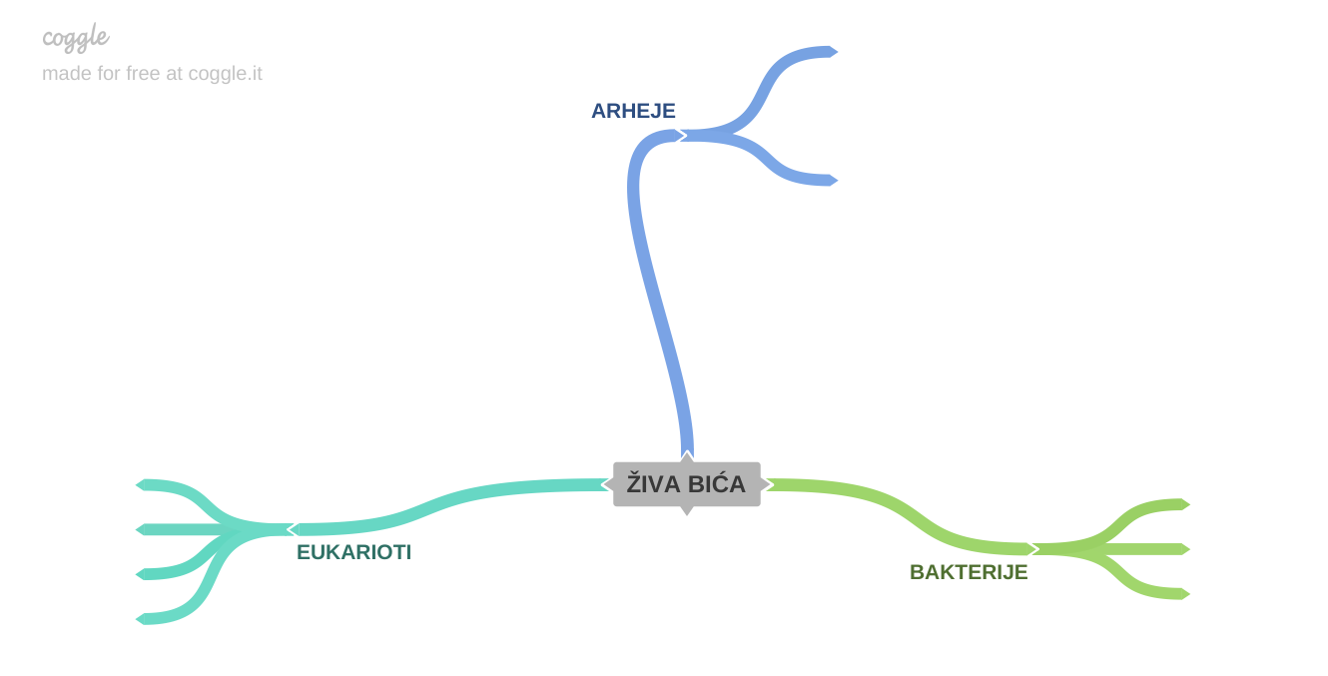
Napravi umnu mapu Podjela na domene. Ukoliko trebaš pomoć koristi se tekstom u udžbeniku od 156. do 167. stranice.

Popuni tablicu
VRSTA | DOMENA
Vrganj
Euglena
Šaran
Virnjak
Šafran
Riđovka
Cijanobakterije

Izvor sadržaja – dodatni digitalni sadržaj

Riješi kviz Živa bića.
Riješi Kviz. Kviz se nalazi u rubrici PROVJERI ZNANJE.

IZLAZNA KARTICA
Izrazi svoje zadovoljstvo izradom umne mape

